PROJET SI BANQUE

Chantier Développements spécifiques
Habilitations
– Spécifications détaillées –

Destinataires :

Service | Destinataires
Fiducial - DSI

Gestion des versions :

Date | Version | Auteur | Motifs de révision | Parties modifiées
16/02/16 | 1.0 | Pueyo Tom | Initialisation

Documents associés

Habilitation_Cahier des charges_v1.00.odt

Commentaires :

SOMMAIRE

1 Introduction 3
2 Description de la solution 4
2.1 Architecture de la solution : 4
2.2 Environnement technique : 4
2.3 Composants de la solution : 5
2.4 Description des flux principaux : 5
3 IHM 6
3.1 Présentation 6
3.2 Règles de gestion 6
3.3 Ecrans de la solution 6
3.3.1 Maquette des écrans 6
3.3.1.1 Écran d'accueil BFI 7
3.3.1.2 Accueil Habilitation 7
3.3.1.3 Utilisateurs 8
Utilisateur 1 : 8
Utilisateur 2 : 9
3.3.2 Liste des boutons d’action 16
3.3.3 Liste des champs 17
3.3.4 Règles de calcul et d’affichage 18
3.3.5 Contrôle du format des données 19
3.4 Cinématique 19
3.5 Authentifications 20
4 Base de données 22
4.1 Modèle de données 22
4.2 Dictionnaire des données 24
5 Traitements 27
5.1 Modèle physique des traitements 27
5.2 Description des traitements 27
6 Fichier de sortie 32
7 Points en suspens / TODO : 33
8 Annexes : 34

Introduction
Ce document spécifie techniquement la solution Habilitation à implémenter dans le module existant BFI de la banque. Cette solution répond au besoin de faciliter la procédure d'habilitation des utilisateurs de l'ERP SAB, celle ci n'étant pas optimisé pour une utilisation simple et intuitive.

En effet, la procédure actuelle nécessite un temps considérable, l'accès à différents comptes administrateurs, la navigation dans de nombreux menus, l'exécution de requêtes SQL dans la base pour certaines opérations particulières et une connaissance parfaite des outils de SAB. De plus les détails d'une habilitation sont répartis dans plusieurs menu de SAB, il n'existe pas de menu permettant de visualiser toutes les habilitations d'un utilisateur.

C'est pourquoi la DSI BQE a décidé de développer un outil de type portail afin de répondre à ce besoin. Ce portail permettra de récupérer toutes les informations utiles à l'habilitation des utilisateurs de SAB. Il permettra aussi de centraliser toutes la procédure d'habilitation afin de gagner du temps et de la sécurité. Une réinitialisation globale des mots de passe pourra ainsi être faite.
L'utilisateur pourra créer, renseigner et modifier toutes les habilitations d'un utilisateur, il pourra aussi créer entièrement un nouvel utilisateur. Toutes les opérations particulières (collatéraux, codes responsables, Workflow etc …) seront rassemblés dans ce portail.

Des connecteurs SAB seront utilisés afin d'interroger et de mettre à jour la base de SAB.

L'utilisateur de cette solution aura également la possibilité de visualiser toutes les habilitations actives sur un groupes ou un particulier et d'exporter ces informations au format .csv.

Description de la solution

Architecture de la solution :

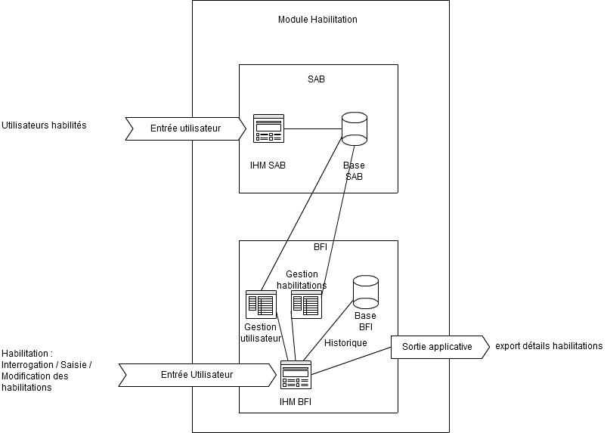

Environnement technique :

Langages utilisés :
- PHP
- Javascript
Framework :
- Symfony
Base SAB/BFI :
- Oracle

Composants de la solution :

La solution est composée des éléments principaux suivants :
- Une interface de saisie, de modification et de contrôle
- Une base de données de stockage des requêtes SQL contenant les informations saisies ou modifiée, avant routine d'insertion dans la base SAB (journalière).

Description des flux principaux :

ID | Flux | Composants liés | Interne / Externe | Prérequis | Traitements associés | Périodicité
1 | Saisie des informations | IHM > BD | Interne | Enregistrer | Cf. liste des traitements au niveau des boutons d’action
2 | Modification des informations | IHM > BD | Interne | Enregistrer | Cf. liste des traitements au niveau des boutons d’action
3 | Recherche des informations | BD > IHM | Interne | Interroger | Cf. liste des traitements au niveau des boutons d’action
4 | Affichage des informations | IHM > IHM | Interne | Afficher | Cf. liste des traitements au niveau des boutons d’action
5 | Init MdP | IHM>BD | Interne | Enregistrer | Cf. liste des traitements au niveau des boutons d’action
6 | Export des informations | IHM > Excel | Externe
…. | …. | …. | …. | …. | …. | ….

IHM

Présentation

Le métier aura à disposition 1 interface afin de pouvoir :

- Saisir et enregistrer un utilisateur
- Visualiser des groupes d'habilitations
- Interroger et modifier une opération saisie et enregistrer
- Visualiser les opérations saisies et les récapitulatifs des habilitations de chaque utilisateur.
- Mettre à jour les mots de passe de tous les utilisateurs
- Exporter les détails d'habilitations voulue (menu, entrée logiciel) pour un ou tous les utilisateurs

Règles de gestion

Tous modification/création d'un utilisateur sera traité par le module et les requêtes seront exécutés directement en base SAB. De plus un mail sera envoyé au nouveaux utilisateurs avec leurs login/mot de passe.

Ecrans de la solution

Maquette des écrans

Écran d'accueil BFI

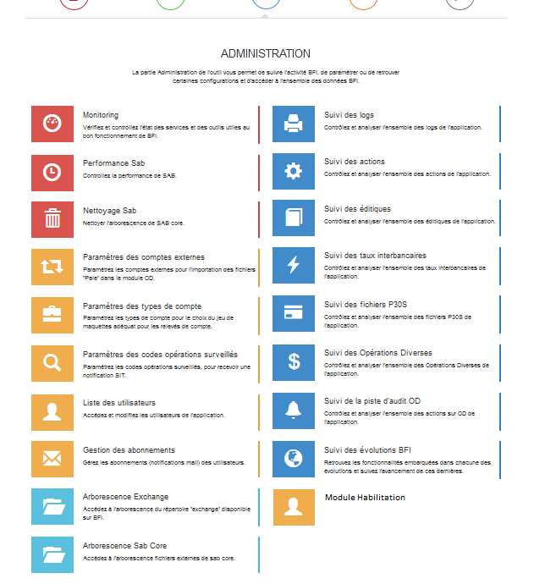
Accueil Habilitation

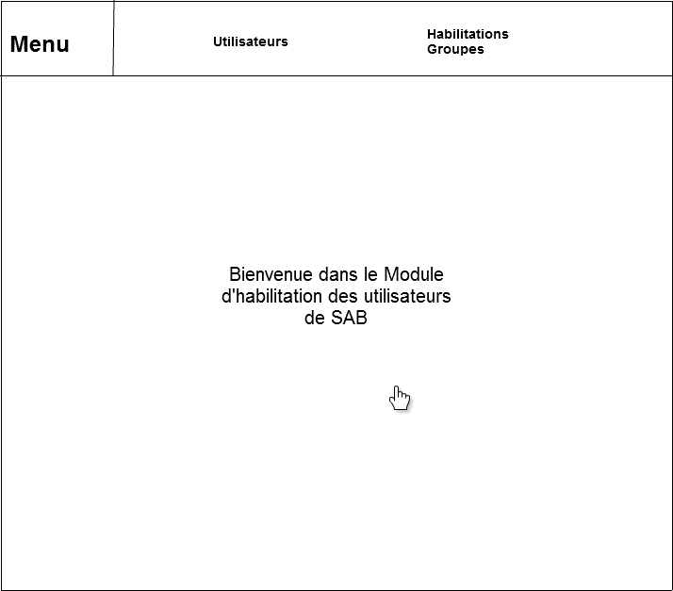
Utilisateurs

Utilisateur 1 :

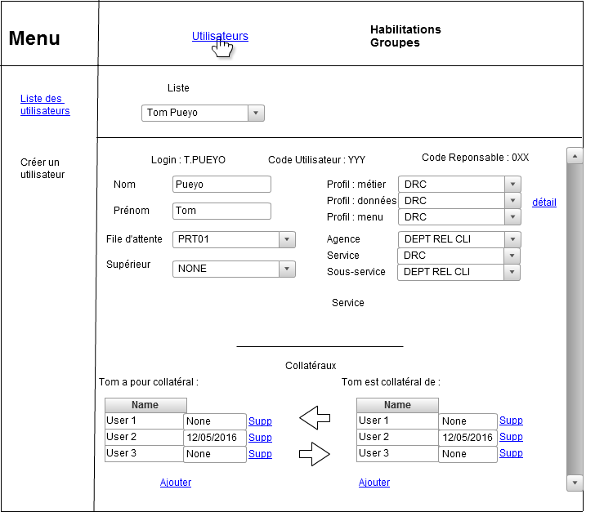

Utilisateur 2 :

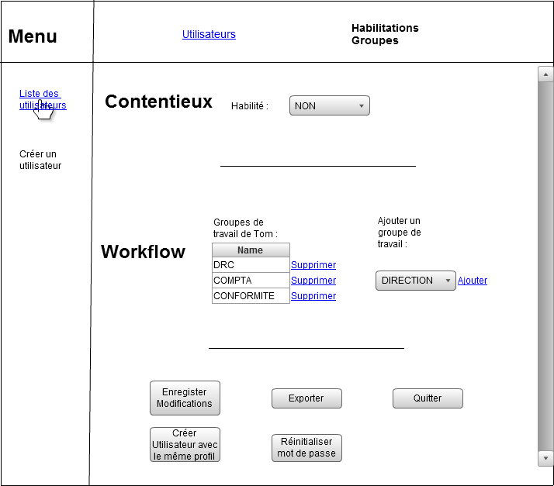
Création d'utilisateur 1 :
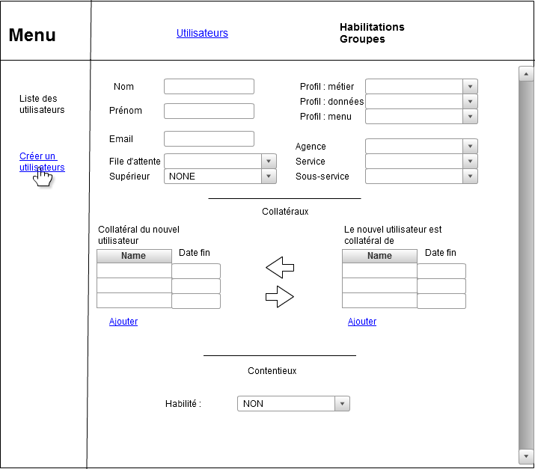

Création d'utilisateur 2 :
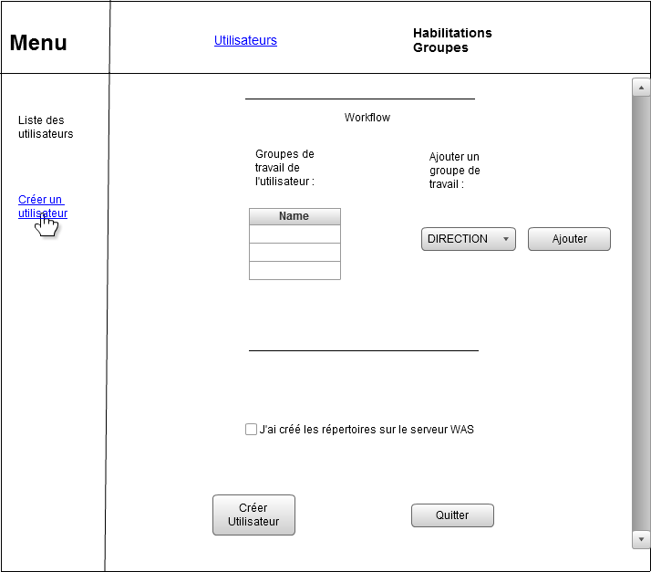

POPUP 1 : ENREGISTREMENT
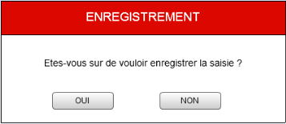

POPUP 2 : SUPPRESSION
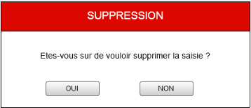
POPUP 3 : AVERTISSEMENT
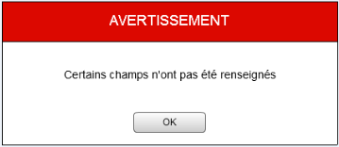
POPUP 4 : QUITTER
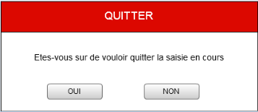
POPUP 5 : REINITIALISATION

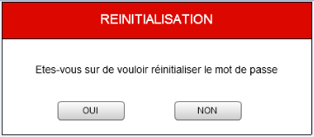

Détail Habilitation :

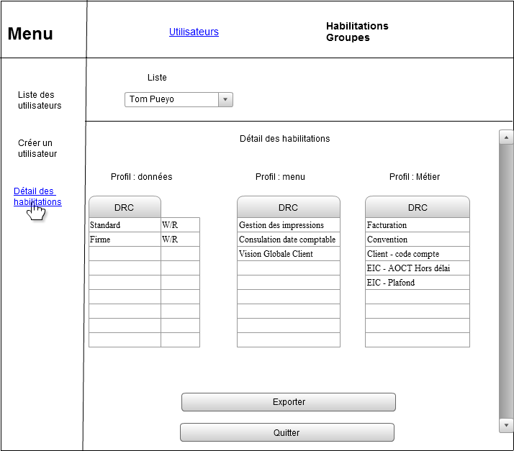

Habilitation Groupe:

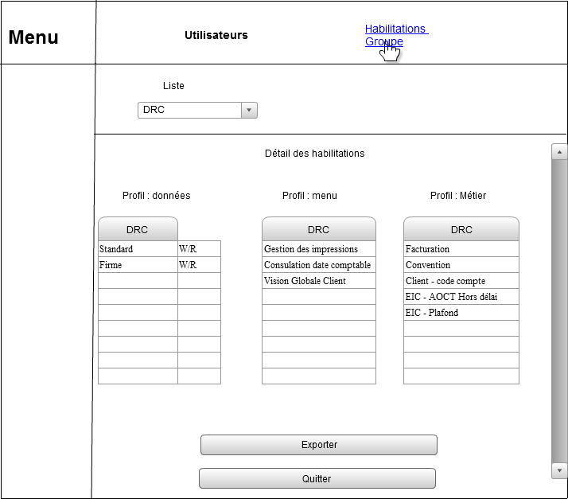

Liste des boutons d’action

Bouton | ID | Ecran | Action | Traitement associé
Module d'habilitation | ACC | Accueil BFI | Ouvre le module d'habilitation | Traitement A
Utilisateurs | ACCUT | Accueil Habilitation | Ouvre la fenêtre des utilisateurs | Traitement B
Habilitation Groupe | ACCHAB | Accueil Habilitation | Ouvre la fenêtre Habilitation groupe | traitement 15a 15b
Liste des utilisateurs | LIUT | Utilisateurs 1 - 2 | Ouvre la fenêtre de gestion des utilisateurs existants | Traitement C
créer utilisateur | CRUT | Utilisateurs 1 - 2 | Ouvre la fenêtre de création des utilisateurs | Traitement 3
Détail | DET | Utilisateurs 1 | Accès au détail des habilitation | Traitement 15a/15b/14a/14b
Supprimer collatéral de l'utilisateur | SUPPCO1 | Utilisateur 1 | Supprime collatéral de la liste de ses collatéraux | Traitement 10
Ajouter collatéral de l'utilisateur | ADDCO1 | Utilisateur 1 | Ajoute collatéral à la liste de ses collatéraux | Traitement 10
Supprimer collatéral à l'utilisateur | SUPPCO2 | Utilisateur 1 | Supprime collatéral de la liste de ceux qui ont pour collatéral l'utilisateur | Traitement 10
Ajouter collatéral à l'utilisateur | ADDCO2 | Utilisateur 1 | Ajoute collatéral à la liste de ceux qui ont pour collatéral l'utilisateur | Traitement 10
Enregistrer modification | ENRE | Utilisateur 2 | Enregistre les modifications faites à l'utilisateur | Traitement 11
Exporter | EXPORT | Utilisateur 2  Détail habilitation  Habilitation Groupe | Lance l'export des données de l'utilisateur en .csv | Traitement 15a/15b/
Quitter | QUIT | Utilisateur 2  Création d'utilisateur 2  Détail habilitation  Habilitation Groupe | Quitte la page (retour page d'accueil du module) | Traitement 4 / 13
Réinitialisation Mot de Passe | PASS | Utilisateur 2 | Réinitialise mot de passe de l'utilisateur
Supprimer Workflow | SUPPWORK | Utilisateur 2 | Supprime le groupe de travail | Traitement 10 / 6f
Ajouter Workflow | ADDWORK | Utilisateur2  Création d'utilisateur 2 | Ajoute le groupe de travail | Traitement 10 / 6f
Dupliquer collatéraux gauche | DUPPCO1 | Utilisateur 1  Création d'utilisateur 1 | Duplique les collatéraux de gauche à droite | Traitement 6b / 10
Dupliquer collatéraux droite | DUPPCO2 | Utilisateur 1  Création d'utilisateur 1 | Duplique les collatéraux de droite à gauche | Traitement 6b / 10
créer Utilisateur | CREATE | Création d'utilisateur 2 | Crée le nouvel utilisateur | Traitement 5
Créer utilisateur avec le même profil | CREATESAME | Utilisateur 2 | Pré rempli la page création d'utilisateur avec les données de l'utilisateur courant
Oui | OUI | POPUP 1 2 4 5 | Valide la notification de la popup | Traitement 7 / 12
Non | NON | POPUP 1 2 4 5 | Annule l'action de la popup | Traitement 7 / 12
OK | OK | POPUP 3 | Ferme la popup | Traitement 7 / 12
Exporter détails ensemble | EXPALL | Habilitation groupe | Exporte les données de tous les utilisateurs SAB | Traitement 1a/1b/1c

L’enchainement des écrans et des actions liées est décrit dans la partie 3.4 du document.
L’enchainement des traitements et leur descriptif est décrit dans la partie 5 du document.

Liste des champs

Champs | Description | Champs calculé ? | Format | Contrôle | Nom de la donnée associée
Liste | Liste des utilisateurs | Code utilisateur | INT | Modifiable | USER
Login | Login Utilisateur | Login | TEXT | Non Modifiable | LOGIN
Code utilisateur | Code de l'utilisateur | Code Utilisateur | INT | Non Modifiable | CODEUSER
Code responsable | Code Responsable | Code Responsable | INT | Non Modifiable | CODERES
Nom | Nom de l'utilisateur | Nom | TEXT | Modifiable | NAME
Prénom | Prénom de l'utilisateur | Prenom | TEXT | Modifiable | LASTNAME
Profil métier | Profil d'habilitation métier | Nom du profil métier | TEXT | Modifiable | PROFILMET
File d'attente | File d'attente de l'utilisateur | Nom de la file | TEXT | Modifiable | FILE
Name colaltéral | Nom des collatéraux de l'utilisateur | codes utilisateurs | INT[] | Modifiable | NAMECO1
Name Colatéral | Nom de ceux qui ont pour collatéral de l'utilisateur | codes utilisateurs | INT[] | Modifiable | NAMECO2
Contentieux | Habilitation contentieux | Oui ou Non | Bool | Modifiable | CONT
Name Workflow | Noms des groupes de travail dont fait partie l'utilisateur | Nom des groupes | TEXT[] | Modifiable | WORKFLOW
Ajouter Worflow | Ajout d'un groupe de travail | Nom du groupe | TEXT | Modifiable | WORKADD
Profil donnée | Profil d'habilitation données | Nom du profil donnée | TEXT | Modifianle | PROFILD
Profil menu | Profil d'habilitation menu | Nom du profil menu | TEXT | Modifiable | PROFILMEN
Agence | Nom Agence | Nom agence | TEXT | Modifiable | AG
Service | Nom service | Nom service | TEXT | Modifiable | S
Sous-service | Nom sous service | Nom Sous Service | TEXT | Modifiable | SS
Serveur WAS | Verification de création des répertoires | WAS | bool | Modifiable | WAS
Liste Groupe | Liste des groupes d'habilitations | Code Groupe | INT | Modifiable | GRP
Date fin | Date fin collatéraux | Date | Date | Modifiable | DATE
Email | E mail utilisateur | E mail Utilisateur | Email | Modifiable | EMAIL

Règles de calcul et d’affichage

ID RDC | Libellé RDC | Définition
RDC1_SQL | Requêtes sql | Chaque création/modification/réinitialisation mot de passe d'un utilisateur SAB générera des requêtes SQL à exécuter sur la base SAB et à stocker dans des fichiers plats avec leurs résultats Oracle.
RDC2_NEW_USER | Login Nouvel Utilisateur | Chaque création d'un nouvel utilisateur générera un login composé de la première lettre du prénom suivis du nom de famille (P.NNNNN) sur 10 caractères maximum. Si doublon : La seconde entrée incrémente un numéro à la fin du login (P.NNNN1 , P.NNNN2), dernier caractère supprimé si le login doublonné contient déjà 10 caractères
RDC3_Menu | Habilitation Menu | La liste des menus de l'habilitation menu devra être gérée pour un affichage le plus optimisé possible
RDC4_CODE | Code responsables | Un code responsable est attribué selon profil. Récupération de la dernière valeur en base pour incrémentation et affectation au nouvel utilisateur
RDC5_MdP | Mot de passe | La réinitialisation du mot s'effectue en réinitialisant la date de changement de mot à passe à une date inférieur à la date du jour
… | … | …

Contrôle du format des données

Nom du contrôle | Règle du contrôle
CDF_DATE | Les dates devront être contrôlées avant insertion en base, Plusieurs formats de date selon la table SAB.
… | …

Cinématique
Le schéma suivant représente la cinématique de l’outil, c’est-dire, l’enchainement des écrans pour dérouler un process depuis la saisie et/ou l’interrogation jusqu’à la sortie de l’application.
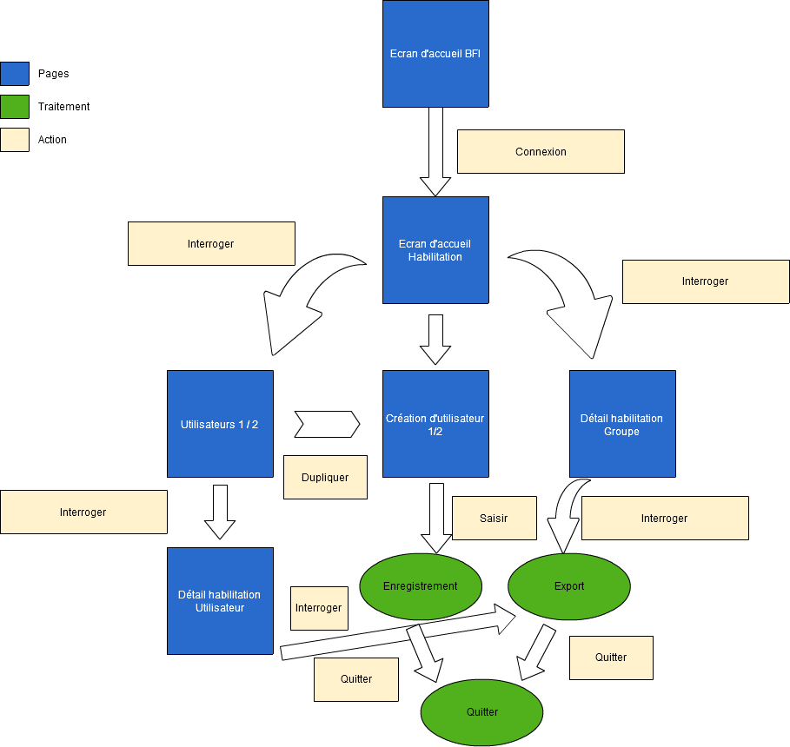

Authentifications

Le périmètre de l’outil avec des saisies d’opération, implique la mise en place d’un système d’authentification des utilisateurs.
D’autre part,
- La traçabilité des saisies pourra également être assurée avec la mise en place d’une piste d’audit des actions par utilisateur. Le module utilisera la piste d'audit existante de BFI.

Les identifiants et mot de passe seront enregistrés en base.
Deux profils auront accès au module Habilitation. Le profil admin qui pourra saisir et modifier les utilisateurs et le profil RCC pour récupération d'export des détails de tous les utilisateurs.

Base de données

Modèle de données
BASE SAB :

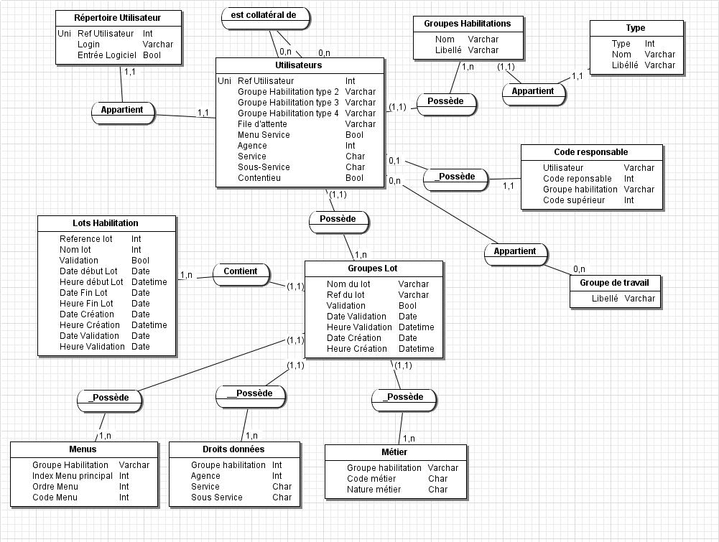

BASE BFI (Audit) :

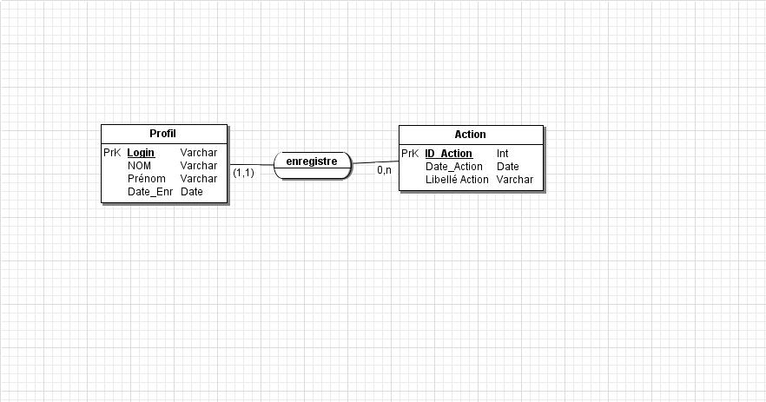

Dictionnaire des données

Champs | Description | Format | Table . Nom de la donnée | Garnissage technique
Ref Utilisateur | référence unique de l'utilisateur | varchar | Repertoire utilisateur.refutilisateur  Utilisateur,refutilisateur | incrémentation de la dernière référence
Login | Login de l'utilisateur | varchar | RepertoirUtilisateur.Login  CodeResponsable.Utilisateur | Auto généré (voir règle de calcul 3.3.4)  RDC2_NEW_USER
Entrée Logiciel | Permission de l'utilisateur connexion SAB | bool | RepertoireUtilisateur,Entree logiciel | par défaut à oui
Groupe habilitation type 2 | Type d'habilitation métier | varchar | Utilisateur.groupeHabilitationType2 | Saisie écran
Groupe habilitation type 2 | Type d'habilitation données | varchar | Utilisateur.groupeHabilitationType3 | Saisie écran
Groupe habilitation type 2 | Type d'habilitation menu | varchar | Utilisateur.groupeHabilitationType4 | Saisie écran
File d'attente | File d'attente assignée à l'utilisateur | varchar | Utilisateur.Filed'attente | défaut : PRT01 saisie écran
Menu Service | Menu Service de l'utilisateur | varchar | Utilisateur.MenuService | défaut : NON
Agence | Code Agence | INT | UTILISATEUR.Agence | Saisie écran
Service | libellé service | varchar | Utilisateur.Service | Saisie écran
S-Service | libellé Sous service | varchar | Utilisateur.sous-service | Saisie écran
Contentieux | habilitable contentieux | bool | Utilisateur.Contentieux | Saisie écran
Nom groupe | Nom du groupe d'habilitation | varchar | Groupe habilitation.Nom | Saisie écran
Libellé groupe | Libéllé du groupe d'habilitation | varchar | GroupeHabilitation.libellé | Saisie écran
type | type d'habilitation | int | typesHabilitation.type | 2 : métier / 3 : données / 4 : menu
Nom | Nom du type d'habilitation | varchar | typesHabilitation.nom | Valeur SAB
libellé type | libellé du type d'habilitation | varchar | typesHabilitation.type | Valeur SAB
Nom | Nom du lot | varchar | GroupeLot.Nom  LotHabilitation.refLot | Valeur SAB
Validation | Validation du lot | bool | GroupeLot.Validation  lothabilitation.validation | true si validé sinon false
Date validation lot | Date de validation du lot | DATE (SAB) | GroupeLot.Date validation | date du jour (jour de saisie)
Heure Validation | Heure de validation du lot | DATE (SAB) | GroupeLot.Heure Validation | heure du moment de la validation
Date Création | date de création du lot | DATE(SAB) | GroupeLot.Date création  LotHabilitation.dateCréation | date du jour(jour de saisie)
Heure création | Heure de création du lot | DATE (SAB) | GroupeLot.Heure Création  LotHabilitation.HeureCréation | heure du moment de la création
Ref Lot | référence unique du lot | INT | GroupeLot.Ref Lot  Lot Habilitation.refLot | incrémentation du dernier lot du même type
Date début lot | Date de début du lot | DATE (SAB) | LotsHabilitation.DatedébutLot | Valeur SAB
Date fin Lot | Date de fin du lot | DATE(SAB) | LotHabilitation.DateFinLot | Valeur SAB
Heure début Lot | Heure de début du lot | Heure(SAB) | LotHabilitation.HeureDebutLot | Valeur SAB
Heure Fin Lot | Heure de fin du lot | Heure(SAB) | LotHabilitation.HeureFinLot | Valeur SAB
Code responsable | Code du responsable | CHAR | CodeResponsable.code responsable | incrémentation du dernier code responsable généré
Groupe Habilitation | Groupe d'habilitation du responsable | varchar | CodeResonsable.Groupe Habilitation  Menus.GroupeHabilitation  DroitsDonnées.GroupeHabilitation  Métier.GroupeHabilitation | Valeur SAB
Code supérieur | Code responsable du supérieur hierarchiques | CHAR | CodeReponsable.CodeSupérieur | Saisie écran
Libellé | libellé du groupe de travail | varchar | GroupeDeTravail.libellé | Saisie écran
Index Menu Principal | Index du menu supérieur | INT | Menus.Index | Valeur SAB
Ordre Menu | Ordre du menu dans la hiérarchie | INT | Menus.Ordre | valeurs SAB
Code Menu | Code du menu | INT | Menus.code | valeurs SAB
Agence | code Agence | INT | DroitsDonnées.Agence | Valeurs SAB
Service | libellé Service | varchar | DroitsDonnées.Service | valeurs SAB
Sous-Service | libellé Sous-Service | varchar | DroitsDonnéesSousService | valeurs SAB
code métier | code du métier | CHAR | Métier.CodeMétier | valeurs SAB
Nature Métier | Nature du métier | CHAR | Métier.NatureMétier | valeurs SAB
login | login du profil BFI | varchar | Profil.Login | saisie écran BFI
NOM | Nom de l'utilisateur BFI | varchar | Profil.Nom | saisie écran BFI
Prénom | Prénom de l'utilisateur BFI | varchar | Profil.Prénom | saisie écran BFI
Date_Enr | Date d'enregistrement de l'utilisateur | DATE | Profil.DATE | date du jour (date saisie)
ID_Action | Id unique de l'action | INT | Action.ID_Action | auto généré
Date_Action | Date de l'action | DATE | Action.date | date du jour de l'action
Libellé Action | Libellé descriptif de l'action | varchar | Action.libellé

Traitements

Modèle physique des traitements
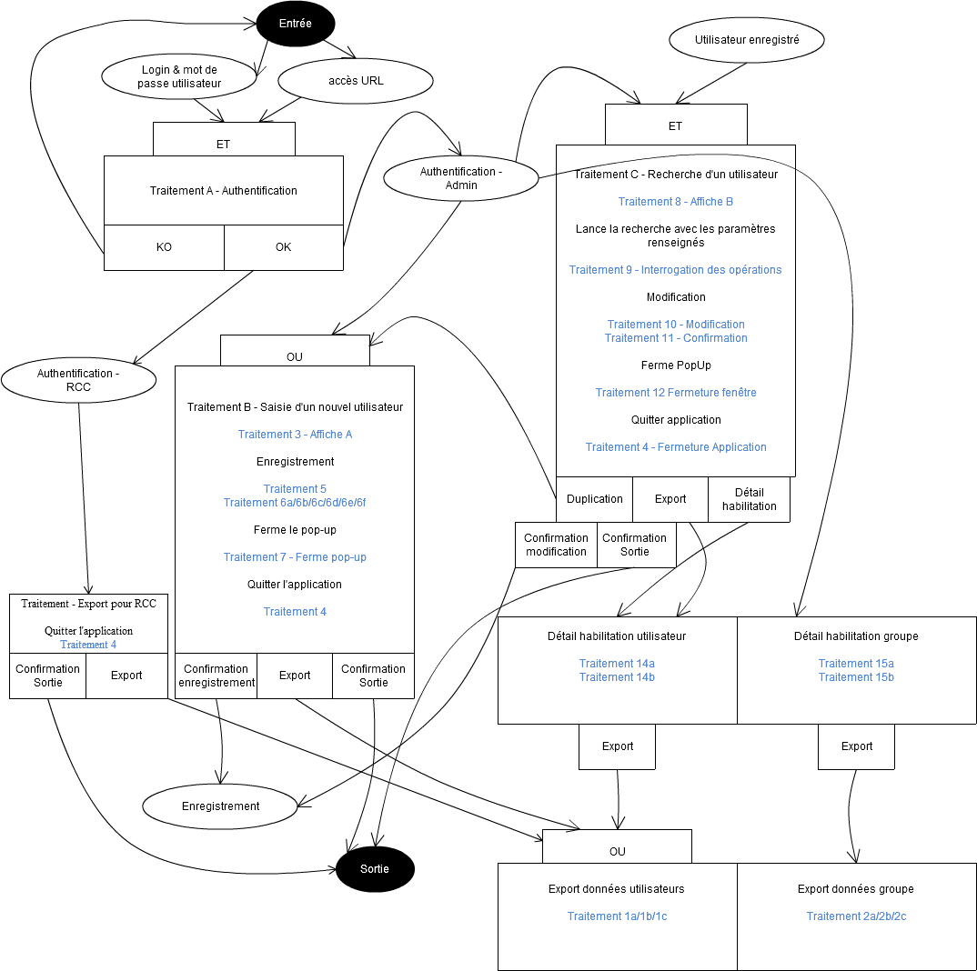

Description des traitements

Action | Sous-Action | Traitements associés | Prérequis | Fréquence
Génération du fichier de détails des habilitations groupes |  | Traitement 1a – Extraction des informations |  | Ponctuel
 |  | Traitement 1b – Génération du fichier .csv |  | Ponctuel
 |  | Traitement 1c – Mise à disposition |  | Ponctuel
Génération du fichier de détails des habilitations utilisateurs |  | Traitement 2a – Extraction des informations |  | Ponctuel
 |  | Traitement 2b – Création du fichier.csv |  | Ponctuel
 |  | Traitement 2c – Mise à disposition |  | Ponctuel
Saisie d’un nouvel utilisateur | Ouvre l’écran de saisie | Traitement 3 – Affiche A | Authentification réussie | Ponctuel
Saisie d’un nouvel utilisateur | Quitte l’application | Traitement 4 – Fermeture de l’application | Authentification réussie | Ponctuel
Saisie d’un nouvel utilisateur | Confirme l’enregistrement | Traitement 5 – Contrôle Saisie | Authentification réussie | Ponctuel
Saisie d’un nouvel utilisateur | Confirme l’enregistrement | Traitement 6a – Insertion Utilisateur | Authentification réussie | Ponctuel
Saisie d’un nouvel utilisateur | Confirme l’enregistrement | Traitement 6b – Insertion repertoire | Authentification réussie | Ponctuel
Saisie d’un nouvel utilisateur | Confirme l’enregistrement | Traitement 6c – Insertion Groupes habilitation | Authentification réussie | Ponctuel
Saisie d’un nouvel utilisateur | Confirme l’enregistrement | Traitement 6d – Insertion Code responsable | Authentification réussie | Ponctuel
Saisie d’un nouvel utilisateur | Confirme l’enregistrement | Traitement 6e – Insertion Collatéraux | Authentification réussie | Ponctuel
Saisie d’un nouvel utilisateur | Confirme l’enregistrement | Traitement 6f – Insertion Workflow | Authentification réussie
Saisie d’un nouvel utilisateur | Ferme le pop-up | Traitement 7 – Ferme la pop up | Authentification réussie | Ponctuel
Recherche d’un utilisateur | Ouvre l’écran d’interrogation | Traitement 8 – Affiche B | - Authentification réussie  - Au moins une opération saisie | Ponctuel
Recherche d’un utilisateur | Lance la recherche avec les paramètres renseignés | Traitement 9 – Interrogation des opérations | - Authentification réussie  - Au moins une opération saisie | Ponctuel
Recherche d’un utilisateur | Modification | Traitement 10 – Modification | - Authentification réussie  - Au moins une opération saisie | Ponctuel
Recherche d’un utilisateur | Modification | Traitement 11 – Confirmation | - Authentification réussie  - Au moins une opération saisie | Ponctuel
Recherche d’un utilisateur | Ferme le pop-up | Traitement 12 – Fermeture fenêtre | - Authentification réussie  - Au moins une opération saisie | Ponctuel
Recherche d’un utilisateur | Quitte l’application | Traitement 4 – Fermeture de l'application | - Authentification réussie  - Au moins une opération saisie | Ponctuel
Affichage détail Utilisateur | Lance la recherche avec les paramètres renseignés | Traitement 14a – Interrogation des opérations | Authentification réussie  - Au moins une opération saisie | Ponctuel
Affichage détail Utilisateur | Lance la recherche avec les paramètres renseignés | Traitement 14b – Affichage informations | Authentification réussie  - Au moins une opération saisie | Ponctuel
Affichage détail Groupe | Lance la recherche avec les paramètres renseignés | Traitement 15a – Interrogation des opérations | Authentification réussie  - Au moins une opération saisie | Ponctuel
Affichage détail Groupe | Lance la recherche avec les paramètres renseignés | Traitement 15b – Affichage informations | Authentification réussie  - Au moins une opération saisie | Ponctuel
Réinitialisation Mot de passe | Réinitialise mot de passe utilisateur | Traitement 16 – Réinitialisation unitaire | Utilisateur enregistré | Ponctuel
Réinitialisation globale mot de passe | Vérifie la date de modification du mot de passe de tous les utilisateur. Si celle ci est supérieur à 3 mois → Traitement 16 | Traitement 17 – Réinitialisation globale |  | Quotidien

Traitement 1a : Requêtes d'extraction de données sur les tables :
- ZMNUMEN0 / Table des habilitations menu
- ZMNUUTO0 / Table des habilitations données
- ZHBTMET0 / Table des habilitations métier
- ZMNUHLB0 / Table des groupes de lot
- ZMNUGRP0 / Table des Groupes d'habilitation

Traitement 1b : Génération du fichier .csv

Traitement 1c : Mise à disposition en téléchargement automatique (possibilité de customiser les informations voulues

Traitement 2a : Requête d'extraction de données sur les tables :
- ZMNUMEN0 / Table des habilitations menu
- ZMNUUTO0 / Table des habilitations données
- ZHBTMET0 / Table des habilitations métier
- ZMNUHLB0 / Table des groupes de lot
- ZMNUGRP0 / Table des Groupes d'habilitation
- ZMNUUTI0 / Tables Utilisateur
- ZMNURUT0 / Répertoire Utilisateur

Traitement 1b : Génération du fichier .csv

Traitement 1c : Mise à disposition en téléchargement automatique.

Traitement 3 : Appel de la vue utilisateur vide

Traitement 4 : Quitter l'application

Traitement 5 : contrôle automatique de formulaire via Symfony

Traitement 6a : Insertion tables :
- ZMNUUTI0 / Table utilisateur

Traitement 6b : Insertion tables :
- ZMNURUT0 / Répertoire utilisateur

Traitement 6c : insertion tables
- ZMNUGRP0 / Groupes habilitations

Traitement 6d : insertion tables :
- ZBAS0060 / codes responsable & Supérieur hiérarchique

Traitement 6e : insertion tables :
- ZBAS2240 / collatéraux

Traitement 6f : insertion tables :
- ZFWKGUT0 / Workflow

Traitement 9 : Appel de la vue pré rempli utilisateur

Traitement 10 : Voir traitement 6a > 6f

Fichier de sortie

Points en suspens / TODO :

N° | Descriptif | Responsable | Date attendue
1 | Gestion de l'affichage des habilitations métier | None | Nada
2
3
4
5
… | … | …

Annexes :

